KARYA TULIS ILMIAH

GAMBARAN PERILAKU PENJAMAH MAKANAN DAN PENGELOLAAN MAKANAN DI KANTIN SD MUHAMMADIYAH 3 DAN 6 SAMARINDA



Oleh
CINDY SEPTIANI
17111024170039

PROGRAM STUDI DIII KESEHATAN LINGKUNGAN
FAKULTAS KESEHATAN DAN FARMASI
UNIVERSITAS MUHAMMADIYAH KALIMANTAN TIMUR
2019

KARYA TULIS ILMIAH

Gambaran Perilaku Penjamah Makanan dan Pengelolaan Makanan di Kantin SD Muhammadiyah 3 dan 6 Samarinda

KARYA TULIS ILMIAH
Diajukan sebagai salah satu syarat untuk memperoleh
Predikat Ahli Madya Sanitasi dan Kesehatan Lingkungan

Oleh
CINDY SEPTIANI
17111024170039

PROGRAM STUDI DIII KESEHATAN LINGKUNGAN
FAKULTAS KESEHATAN DAN FARMASI
UNIVERSITAS MUHAMMADIYAH KALIMANTAN TIMUR
2019

@2019
Hak Cipta ada pada penulis
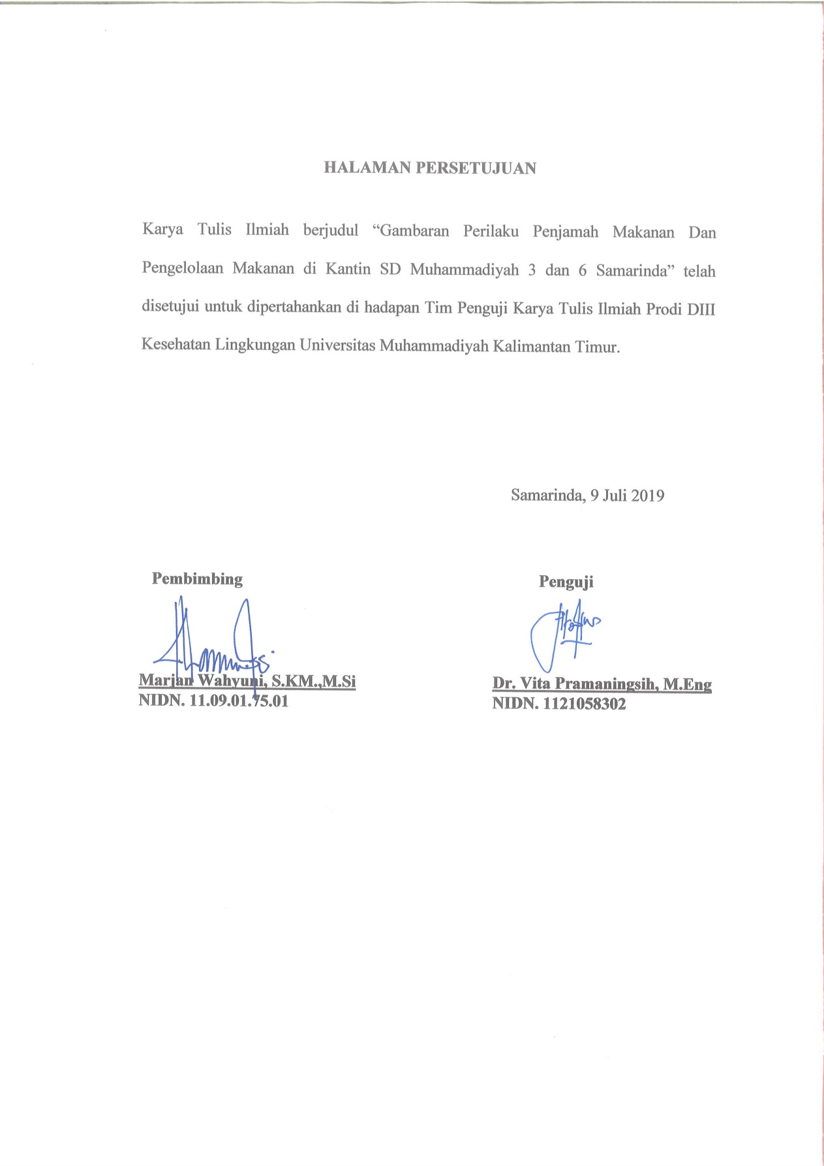
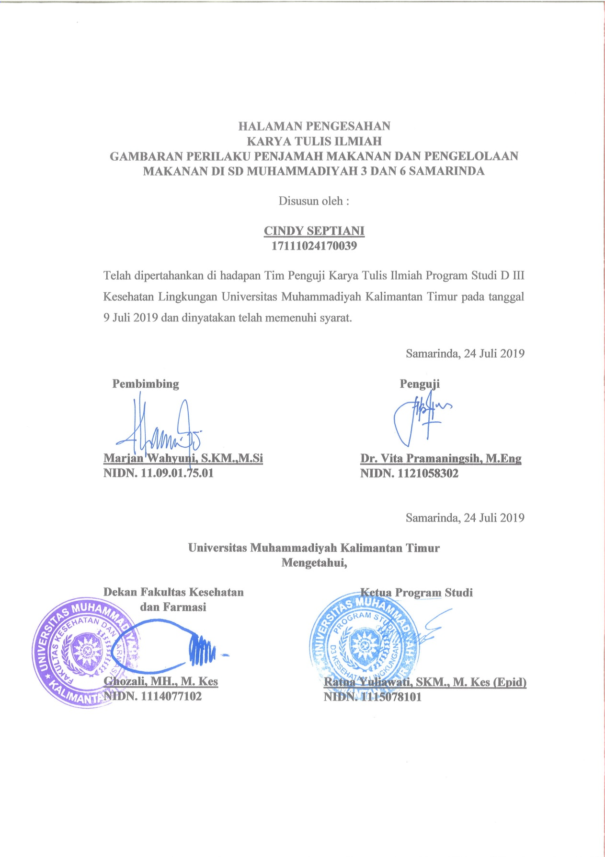

HALAMAN PERSEMBAHAN

BISMILLAHIRRAHMANIRRAHIM

Dengan Mengucapkan syukur Alhamdulillah, Saya Persembahkan Karya Tulis Ilmiah ini kepada kedua orang tua saya yang sudah memberikan semangat, doa dan segalanya hingga saya mendapat gelar Ahli Madya dan juga buat saudara dan keluarga besar yang sudah banyak membantu saya. Semoga Allah SWT memberikan umur panjang kepada hamba untuk
membalas dan dapat membahagiakan mereka.

Terimakasih juga buat teman seangkatan. Juga tak lupa kepada bapak dan ibu
Pembimbing yang selama ini sudah banyak membantu dan membimbing dengan sabar dalam menyelesaikan Karya Tulis Ilmiah ini.

RIWAYAT PENDIDIKAN

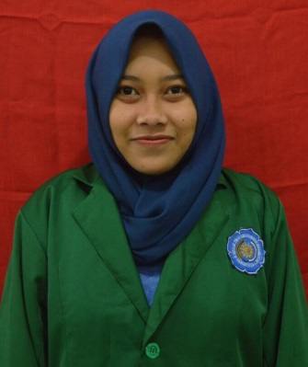

Nama : CINDY SEPTIANI
Tempat/Tanggal Lahir : Samarinda, 12 September 1998
Jenis Kelamin : Perempuan
Agama : Islam
Alamat : Jl. Danau Semayang Gang.8 RT.14 Tenggarong, Kalimantan Timur.
Nama Orang Tua : Eddy Suhardi dan Tuti Aspiati
Riwayat Pendidikan : -Tahun 2004-2010 SD Negeri 009 Tenggarong
-Tahun 2011-2013 SMP Negeri 3 Tenggarong
-Tahun 2013-2016 SMA Negri 2 Tenggarong
-Tahun 2016-2019 Prodi D3 Kesehatan Lingkungan Universitas Muhammadiyah Kalimantan Timur.
No. Hp : 0852-5111-0975
Email : cindy.septiani722@gmail.com


KATA PENGANTAR

Assalamu’alaikum wr. wb
Puji syukur penulis panjatkan kepada Allah SWT yang telah melimpahkan rahmat dan karunia-Nya kepada penulis sehingga dapat menyelesaikan Karya Tulis Ilimah dengan judul “Gambaran Perilaku Penjamah Makanan dan Pengelolaan Makanan di SD Muhammadiyah 3 dan 6 Samarinda. Tujuan penulisan Karya Tulis Ilmiah ini adalah sebagai salah satu persyaratan untuk menyelesaikan tugas akhir Program Studi DIII Kesehatan Lingkungan Universitas Muhammadiyah Kalimantan Timur.
Dalam menyelesaikan Karya Tulis Ilmiah ini banyak mendapat bimbingan, motivasi, dorongan, dan bantuan dari berbagai pihak. Dan dalam kesempatan ini, penulis mengucapkan terima kasih yang sebesar-besarnya kepada :
      - Bapak Ghozali MH, M.Kes, selaku Dekan Fakultas Ilmu Kesehatan Universitas Muhammadiyah Kalimantan Timur.
- Ibu Ratna Yuliawati S.KM.,M.Kes Epid, selaku Ketua Prodi DIII Kesehatan Lingkungan Universitas Muhammadiyah Kalimantan Timur.
- Ibu Marjan Wahyuni, S.KM.,M.Si, selaku Pembimbing Akademik Karya Tulis Ilmiah.
- Ibu Dr. Vita Pramaningsih,ST.,M.Eng selaku Dosen penguji yang telah meluangkan waktu untuk menguji saya.
- Penulis ucapkan terima kasih kepada kedua orang tua tercinta, yang selalu memberikan doa dan semangat dalam melakukan penulisan Proposal Karya Tulis Ilmiah.
- Kepada Mahasiswa/Mahasiswi DIII Kesehatan Lingkungan angkatan 2016 telah membantu dan memberikan semangat serta saran dalam menyelesaikan penulisan Karya Tulis Ilmiah.
Semoga bantuan dan dukungan yang telah diberikan mendapat balasan dari Allah SWT. Penulis menyadari bahwa dalam penulisan ini masih banyak kekurangan dan kelemahan untuk mencapai sempurna, hal ini dikarenakan keterbatasan pengetahuan penulis. Oleh karena itu kritik dan saran sangat diperlukan demi kelengkapan dan kesempurnaan penulisan Karya Tulis Ilmiah ini sangat penulis harapkan.
Dengan penuh rasa hormat penulis ucapkan terima kasih.
Samarinda, 17 Juli 2019
Penulis

CINDY SEPTIANI
CUORSE DII ENVIROMENTAL HEALT
UNIVERSITAS MUHAMMADIYAH KALIMANTAN TIMUR
YEAR 2019
ABSTRACT

SCIENTIFIC PAPER
CINDY SEPTIANI
“Description of Food Guarantee Behavior and Food Management in Canteen Elementary School Muhammadiyah 3 and 6 Samarinda in 2019”, xii + 42 pages, 8 figures, 4 tables, 8 appendices.

The behavior of food handlers in processing and serving their snacks to consumers is very important. The lack of knowledge of food handlers on how to treat food and beverages in a healthy and safe manner can increase the risk of contamination in foods that are processed that can cause disease. The purpose of this study is to find out how food handlers behave during food management.
The research used was descriptive research, namely research that aimed to determine the behavior of food handlers in food management at Muhammadiyah Elementary School 3 and 6 Samarinda. The sample in this study was all food handlers who managed food in the canteen, by observing the behavior of the handler during food management using an observation sheet.
The results of the research obtained at Muhammadiyah Elementary School 3 Samarinda, the behavior of food handlers was good and the food management was good. At Muhammadiyah Elementary School 6 Samarinda, the behavior of food handlers was good however, the management of food was enough.

Keywords : Food handler, Food management
References : 16 (1992-2018)

PROGRAM STUDI DIII KESEHATAN LINGKUNGAN
UNIVERSITAS MUHAMMADIYAH KALIMANTAN TIMUR
TAHUN 2019
INTISARI

KARYA TULIS ILMIAH
CINDY SEPTIANI
“Gambaran Perilaku Penjamah Makanan dan Pengelolaan Makanan di Kantin SD Muhammadiyah 3 dan 6 Samarinda Tahun 2019”, xii + 42 halaman, 8 gambar, 4 tabel, 8 lampiran.

Perilaku penjamah makanan dalam mengolah dan menjajakan jajanannya pada konsumen sangat penting. Minimnya pengetahuan penjamah makanan mengenai cara pengolahan makanan dan minuman secara sehat dan aman dapat menambah risiko terjadinya kontaminasi pada makanan yang diolahnya yang dapat menyebabkan penyakit. Tujuan dari penelitian ini ialah untuk mengetahui bagaimana perilaku penjamah makanan pada saat pengelolaan makanan.
Penelitian yang digunakan adalah penelitian deskriptif, yaitu penelitian yang bertujuan untuk mengetahui perilaku penjamah makanan pada pengelolaan makanan di SD Muhammadiyah 3 dan 6 Samarinda. Sampel dalam penelitian ini adalah semua penjamah makanan yang mengolah makanan di kantin. Dengan cara observasi perilaku penjamah pada saat pengelolaan makanan dengan menggunakan lembar observasi.
Hasil penelitian yang diperoleh pada SD Muhammadiyah 3 Samarinda perilaku penjamah makanan baik dan pengelolaan makanan pun baik. Pada SD Muhammadiyah 6 Samarinda perilaku penjamah makanan baik akan tetapi pengelolaan makanan hasilnya cukup.

Kata Kunci : Penjamah makanan, Pengelolaan makanan
Kepustakaan : 16 (1992-2018)
D-III Kesehatan Lingkungan

DAFTAR ISI

HALAMAN JUDUL i
HALAMAN HAK CIPTA ii
HALAMAN PERSETUJUAN iii
HALAMAN PENGESAHAN iv
HALAMAN PERSEMBAHAN v
RIWAYAT PENDIDIKAN vi
KATA PENGANTAR vii
ABSTRACT ix
INTISARI x
DAFTAR ISI xi
DAFTAR TABEL xiii
DAFTAR LAMPIRAN xiv
BAB I PENDAHULUAN
  - Latar Belakang 1
  - Rumusan Masalah 4
  - Ruang Lingkup 4
  - Tujuan Penelitian 4
  - Manfaat Penelitian 4
  - Sistematika Penulisan 5
BAB II TINJAUAN PUSTAKA
  - Pengertian – pengertian 7
  - Pentingnya Upaya Penyehatan Makanan dan Minuman 9
  - Sumber-sumber Kontaminasi Akibat Manusia 10
  - Dampak Dari Kesalahan Pengelolaan Penyehatan Makanan 13
  - Macam-macam Penyakit yang Dapat Disebabkan Manusia 14
  - Prinsip Hygiene Sanitasi Makanan 15
  - Kerangka Teori 26
  - Kerangka Konsep 27
BAB III METODOLOGI PENELITIAN
- Desain Penelitian 28
- Tempat dan Waktu Penelitian 28
- Populasi dan Sampel 29
- Definisi Operasional 30
- Metode Pengambilan Data 30
- Pengolahan dan Anilisis Data 31
BAB IV HASIL PENELITIAN
- Gambaran Umum Tempat Penelitian 32
- Hasil Penelitian 33
BAB V PEMBAHASAN
- Perilaku Penjamah Makanan 35
- Pengelolaan Makanan 36
BAB VI PENUTUP
- Kesimpulan 37
- Saran 37
DAFTAR PUSTAKA
LAMPIRAN

DAFTAR TABEL

Tabel 3.1 Jadwal Kegiatan Penelitian 29
Tabel 3.2 Jumlah Penjamah Makanan di Kantin SD Muhammadiyah 3 dan 6 Samarinda 29
Tabel 3.3 Definisi Operasional 30
Tabel 4.1 Hasil Observasi Perilaku Penjamah Makanan 33
Tabel 4.2 Hasil Observasi Pengelolaan Makanan 34

DAFTAR LAMPIRAN

Lampiran 1. Lembar Observasi Perilaku Penjamah Makanan
Lampiran 2. Lembar Observasi Pengelolaan Makanan
Lampiran 3. Lembar Observasi Perilaku Penjamah Makanan SD Muhammadiyah 3
Lampiran 4. Lembar Observasi Pengelolaan Makanan SD Muhammadiyah 3
Lampiran 5. Lembar Observasi Perilaku Penjamah Makanan SD Muhammadiyah 6
Lampiran 6. Lembar Observasi Pengelolaan Makanan SD Muhammadiyah 6
Lampiran 7. Dokumentasi
Lampiran 8. Dokumentasi

BAB I
PENDAHULUAN

- Latar Belakang
Makanan merupakan kebutuhan mendasar bagi hidup manusia. Makanan yang dikonsumsi beragam jenis dengan berbagai cara pengolahannya (Santoso, 1999). Makanan bisa menjadi penyebab terjadinya gangguan dalam tubuh kita sehingga kita jatuh sakit. Salah satu cara untuk memelihara kesehatan adalah dengan mengkonsumsi makanan yang aman, yaitu dengan memastikan bahwa makanan tersebut dalam keadaan bersih dan terhindar dari penyakit. Banyak sekali hal yang dapat menyebabkan suatu makanan menjadi tidak aman salah satunya dikarenakan terkontaminasi.
Menurut penelitian Agustina, dkk (2009) bahwa salah satu cara untuk memelihara kesehatan adalah dengan mengkonsumsi makanan yang aman, yaitu dengan memastikan bahwa makanan tersebut dalam keadaan baik dan terhindar dari wholesomeness (penyakit). banyak sekali hal yang dapat menyebabkan suatu makanan menjadi tidak aman diantaranya dikarenakan terkontaminasi. Penyakit yang ditimbulkan oleh makanan yang terkontaminasi disebut penyakit bawaan makanan (food-borned diseases).
Penyakit bawaan makanan merupakan salah satu permasalahan kesehatan masyarakat yang paling banyak dan paling membebani yang pernah dijumpai di zaman modern ini. Penyakit tersebut menimbulkan banyak korban dalam kehidupan manusia dan menyebabkan sejumlah besar penderitaan, khususnya dikalangan bayi, anak, lansia dan mereka yang kekebalan tubuhnya terganggu. Anak-anak sering menjadi korban penyakit bawaan makanan akibat konsumsi makanan yang disiapkan di rumah sendiri atau kantin sekolah atau yang dibeli di penjaja kaki lima (WHO, 2006). Berdasarkan keputusan Menteri Kesehatan Republik Indonesia Nomor 942/Menkes/SK/VII/2003 tentang Pedoman Persyaratan Hygiene Sanitasi Makanan Jajanan, terdapat beberapa aspek yang diatur dalam penanganan makanan jajanan, yaitu penjamah makanan, peralatan air, bahan makanan, bahan tambahan makanan, penyajian dan sarana penjaja. Beberapa aspek tersebut sangat mempengaruhi kualitas makanan.
Perilaku penjamah makanan dalam mengolah dan menjajakan jajanannya pada konsumen sangat penting. Selain itu tingkat pengetahuan penjamah makanan juga masih sangat minim. Minimnya pengetahuan penjamah makanan mengenai cara pengolahan makanan dan minuman secara sehat dan aman dapat menambah resiko terjadinya kontaminasi pada makanan yang diolahnya yang dapat menyebabkan timbulnya penyakit.
Menurut penelitian dari Agustina dkk, (2009) di lingkungan Sekolah Dasar di Kelurahan Demang Lebar Daun Palembang bahwa didapatkan hasil yaitu dari 23 orang responden terdapat 52,2% responden memiliki sarana penjaja yang sudah baik dan terdapat 47,8% responden yang memiliki sarana penjaja yang sanitasinya tidak baik. Dari hasil penelitian tersebut dapat diketahui walaupun sanitasi penjaja makanan yang baik sudah tinggi akan tetapi tetap saja sanitasi penjaja makanan yang tidak baik juga lumayan tinggi. Dapat diketahui bahwa tidak semua penjamah makanan mengetahui dan memiliki perilaku yang baik dalam menjamah makanan. Sedangkan menurut penelitian Kartika Sari, (2018) dapat diketahui bahwa personal hygiene pedagang makanan di sekolah dasar Kecamatan Gading Cempaka Kota Bengkulu sebagian besar yaitu 84,6% tidak memenuhi syarat. Hal ini disebabkan karena pedagang/penjamah makanan sebanyak 69,2% tidak mencuci tangan dengan sabun sebelum menjamah makanan, 76,9% pada saat menjamah makanan tidak memakai alat/perlengkapan atau dengan alas tangan, 62,2% tidak menggunakan celemek, dan 76,9% tidak memiliki kuku pendek dan bersih.
Pentingnya melihat hygiene penjamah makanan dikarenakan perilaku penjamah makanan bisa saja menularkan penyakit dari dirinya ke makanan yang diolah nya dan menular kepada pembeli yang sehat. Seperti ketika penjamah makanan sedang sakit dan tidak menggunakan masker disaat mengolah makanan maka dapat menjadi resiko besar menularnya penyakit ke dalam makanan yang diolah. Dengan itu pentingnya melihat perilaku penjamah makanan.
Berdasarkan uraian diatas penulis tertarik untuk melakukan penelitian tentang “ Gambaran Perilaku Penjamah Makanan dan Pengelolaan Makanan di Kantin SD Muhammadiyah 3 dan 6 di Samarinda”

- Rumusan Masalah
Berdasarkan uraian latar belakang di atas maka rumusan masalah penelitian ini adalah bagaimana perilaku penjamah makanan dan pengelolaan makanan di kantin SD Muhammadiyah 3 dan 6 Samarinda Tahun 2019.
- Ruang Lingkup
Ruang lingkup penelitian ini adalah melihat perilaku penjamah makanan dan saat mengelola makanan di kantin SD Muhammadiyah di Samarinda, yaitu SD Muhammadiyah 3 dan 6.
- Tujuan Penelitian
Mengetahui perilaku penjamah makanan dan pengelolaan makanan di kantin SD Muhammadiyah 3 dan 6 di Samarinda Tahun 2019.
- Manfaat Penelitian
- Bagi Penjamah Makanan
Hasil dari penelitian ini dapat dijadikan sebagai bahan masukan dan informasi tentang pentingnya perilaku yang baik pada pengelolaan makanan.

- Bagi Peneliti
Sebagai media pembelajaran, menambah pengetahuan dan pengalaman selama melakukan penelitian tentang Gambaran Perilaku Penjamah Makanan Pada Pengelolaan Makanan di Kantin SD Muhammadiyah 3 dan 6 Samarinda.
- Bagi Akademik
Hasil dari Karya Tulis Ilmiah ini dapat digunakan sebagi referensi untuk angkatan selanjutnya khususnya mahasiswa DIII Kesehatan Lingkungan Universitas Muhammadiyah Kalimantan Timur.
- Sistematika Penulisan
Sistemtika penulisan masing-masing BAB adalah sebagai berikut :
BAB I PENDAHULUAN
- Latar Belakang
- Perumusan Masalah
- Ruang Lingkup
- Tujuan Penelitian
- Manfaat Penelitian
- Sistematika Penulisan
BAB II TINJAUAN PUSTAKA
- Pengertian-pengertian
- Pentingnya Upaya Penyehatan Makanan dan Minuman
- Sumber-sumber Kontaminasi Akibat Manusia
- Dampak Dari Kesalahan Pengelolaan Penyehatan Makanan
- Macam-macam Penyakit yang Dapat Disebabkan Oleh Manusia
- Prinsip Hygiene Sanitasi Makanan
- Kerangka Teori
- Kerangka Konsep
BAB III METODELOGI PENELITIAN
- Desain Penelitian
- Tempat dan Waktu Penelitian
- Populasi dan Sampel
- Definisi Operasional
- Metode Pengambilan Data
- Pengolahan dan Analisis Data
BAB IV HASIL PENELITIAN
- Gambaran Umum Tempat Penelitian
- Hasil Penelitian
BAB V PEMBAHASAN
- Analisa Masalah
BAB VI PENUTUP
- Kesimpulan
- Saran

BAB II
TINJAUAN PUSTAKA

- Pengertian-Pengertian
- Hygiene
Hygiene adalah upaya kesehatan dengan cara memelihara dan melindungi kebersihan individu. Misalnya, mencuci tangan, mencuci piring, membuang bagian makanan yang rusak (Kepmenkes RI No. 1204/MENKES/SK/X/2004).
- Sanitasi
Sanitasi adalah upaya kesehatan dengan dengan cara memelihara dan melindungi kebersihan lingkungan. Misalnya, menyediakan air bersih, menyediakan tempat sampah dan lain-lain (Kepmenkes RI No. 1204/MENKES/SK/X/2004).
- Perilaku
Perilaku adalah tindakan tindakan atau aktivitas dari manusia itu sendiri yang mempunyai bentangan yang sangat luas antara lain yaitu berjalan, berbicara, menangis, kuliah, menulis, membaca, dan sebagainya. Dari uraian ini dapat disimpulkan bahwa yang dimaksud dengan perilaku adalah semua kegiatan atau aktivitas manusia baik yang diamati langsung, maupun yang tidak dapat diamati oleh pihak luar (Notoatmojo, 2003).

- Makanan
Makanan merupakan suatu bahan dan barang, baik yang terolah maupun tidak terolah yang dapat memenuhi kebutuhan hidup dan dapat pula menjadi sumber penularan penyakit (Ditjen PPM dan PLP DepKes, 1998).
- Sanitasi makanan
Sanitasi makanan adalah meliputi kegiatan usaha yang ditunjukkan pada semua tingkat, mulai diperoleh sampai disajikan guna melindungi konsumen agar tidak dirugikan kesehatan (Novrial, 2000).
- Penjamah Makanan
Penjamah makanan adalah orang yang secara langsung berhubungan dengan makanan dan peralatan mulai dari tahap persiapan, pembersihan, pengolahan, pengangkutan, sampai dengan penyajian (Kepmenkes RI No. 715/MENKES/SK/V/2003).
- Pengelolaan Makanan
Pengelolaan makanan adalah rangkaian kegiatan yang meliputi pemilihan bahan makanan, penyimpanan bahan makanan, pengolahan makanan, penyimpanan makanan matang, pengangkutan makanan, penyajian makanan (Ditjen PPM dan PLP DepKes, 1998).

- Kantin
Kantin adalah tempat usaha komersial yang ruang lingkup kegiatannya menyediakan makanan dan minuman untuk umum ditempat usahanya. Kantin merupakan salah satu bentuk fasilitas umum, yang keberadaannya selain sebagai tempat untuk menjual makanan dan minuman juga sebagai tempat bertemunya segala macam masyarakat dalam hal ini anak sekolah, mahasiswa maupun karyawan yang berada di lingkungan sekolah, kampus, dengan segala penyakit yang mungkin dideritanya (Depkes RI, 2003).
- Pentingnya Upaya Penyehatan Makanan dan Minuman
Makanan dan minuman merupakan bahan pokok yang penting dalam kehidupan manusia. Sebagai salah satu kebutuhan pokok, makanan dan minuman dibutuhkan manusia untuk hidup, tumbuh, berkembang dan berproduksi, tanpa makanan dan minuman yang layak dan cukup, kehidupan manusia akan terganggu sehingga pada gilirannya tidak menjadi produktif dan membebani masyarakat luas.
Agar memenuhi peran sebagai salah satu kebutuhan pokok, makanan dan minuman harus diperoleh bahan yang mengandung gizi, aman dan menyehatkan badan, maka dari itu makanan dan minuman harus diperlakukan sejalan dengan harapan-harapan itu melalui penyedian makana yang memenuhi syarat-syarat hygiene dan sanitasi yang benar.
Kesalahan dalam menyediakan makanan dan minuman akan berakibat diperolehnya makanan yang salah gizi, tidak aman dan tidak menyehatkan, bahkan berdampak pada gangguan kesehatan masyarakat. Oleh karena itu, amat penting sekali agar penyediaan makanan dan minuman yang memenuhi syarat-syarat hygiene dan sanitasi yang benar diselenggarakan pada setiap makana dan minuman serta menyentuh semua lapisan masyarakat. Penerapan cara-cara penyediaan makanan dan minuman yang memenuhi persyaratan hygiene dan sanitasi secara benar merupakan cara untuk menghindari resiko gangguan kesehatan oleh penyakit bawaan makanan yang mungkin ditularkan kepada manusia melalui lalat, jari tangan, tempat, dan makanan.
Keamanan makanan dan minuman untuk umum, keluarga maupun perorangan amat tergantung pada pengolahan dan penyedian makanan dan minuman sampai menjadi makanan siap santap dan minuman siap diminum. Dalam pengolahan itu selain bahan makanan dan minuman pelaksanaan hygiene dan sanitasi makanan dan minuman merupakan faktor kunci utama untuk melindungi konsumen dari gangguan kesehatan yang mungkin terjadi akibat rendahnya mutu makanan dan minuman serta kelalaian pengolahan bahan makanan.
- Sumber – Sumber Kontaminasi Akibat Manusia
Penjamah makanan merupakan faktor penting dalam penyedian makanan dan minuman. Banyak peraturan yang telah dipatuhi untuk seseorang menjadi penjamah makanan yang memenuhi syarat kesehatan. Diantara peraturan itu yang menyangkut hal-hal mengenai kebersihan perorangan dan kesehatan. Berikut merupakan sumber-sumber kontaminasi yang di akibatkan oleh manusia :
- Rambut
Rambut berpotensi sebagai sarang mikroorganisme. Contohnya staphylococcus mudah berkembang biak pada ketombe dan serpihan kulit kepala. Oleh karena itu kebersihan rambut merupakan bagian dari pada kebersihan perseorangan dan agar mudah dibersihkan sebaiknya rambut penjamah makanan di potong pendek atau ditutupi agar rambut tidak mengkontaminasi makanan dan minuman.
- Hidung
Selama bekerja usahakan jangan mengorek hidung karena pada hidung manusia banyak sekali bakteri. Dalam keadaan terpaksa, pergunakan sapu tangan atau tisu yang langsung dibuang. Setelah itu tangan dicuci dengan bersih. Apabila bersin hidung harus ditutup menggunakan sapu tangan dan wajah dipalingan ke arah yang jauh dari makanan yang sedang dipersiapkan, bila sedang flu sebaiknya menggunakan masker, untuk menghindari bakteri-bakteri yang berasal dari hidung.
- Mulut dan Gigi
Dalam rongga mulut terdapat banyak sekali bakteri terutama pada gigi yang berlubang. Apabila ada makana yang terselip diantara gigi, jangan sekali-kali membersihkannya dengan jari tangan, tetapi menggunakan tusuk gigi. Dan pada saat berbicara air ludah bisa masuk kedalam makanan dan menyebabkan kontaminasi pada makanan. Pada saat batuk mulut ditutup dengan sapu tangan dan wajah dipalingkan ke arah yang jauh dari makanan yang sedang dipersiapkan.
- Telinga
Lubang telingan sebaiknya dibersihkan secara teratur karena kalau kotoh akan membuat telinga menjadi kotor dan gatal serta mendorong seseorang memasukkan jari-jari tangannya ke lubang telinganya. Dan hal tersebut dapat menyebabkan bakteri menyebar ke makanan.
- Tangan
Tangan penjamah makanan diharuskan halus dan lunak. Jika tangan sering direndam dalam larutan panas yang mengandung deterjen atau alkali (waktu mencuci) tangan menjadi kasar dan sehingga sukar dibersihkan karena retak-retak yang timbul pada kulit tangan. Untuk menjaga kehalusan tangan sebaiknya penjamah makanan menggunakan sarung tangan yang tak tembus air jika harus berlama-lama merendam tangan. Namun pada saat mengolah makanan, sarung tangan itu sedapat mungkin di hindarkan karena menyebabkan bagian tangan berkeringat banyak, lembab dan panas sehingga memicu bakteri kulit.
- Kuku
Kuku merupakan celah yang dapat menghimpun kotoran dan mikroorganisme yang dapat menimbulkan penyakit. Untuk mencegah itu, kuku penjamah makanan harus dipotong pendek sehingga mudah membersihkan dan tidak menjadi sumber mikroorganisme dan kotoran.
- Kesehatan Penjamah Makanan
Perlu disadari oleh para penjamah makanan bahwa penyakit yang dideritanya dapat menjadi penyebab wabah keracunan makanan dan minuman. Penyakit-penyakit yang harus di waspadai oleh penjamah makanan adalah penyakit-penyakit yang menular pada saluran pernafasan, saluran pencernaan dan kulit. Mereka yang sedang menderita penyakit atau carier penyakit tidak diperbolehkan menjamah makanan untuk sementara atau untuk seterusnya tergantung kesembuhannya.
- Dampak Dari Kesalahan Pengelolaan Penyehatan Makanan
Kesalahan dari pengelolaan makanan dapat berakibat buruk bagi kesehatan dan dapat menimbulkan keracunan dalam makanan. Dampak tersebut dapat berupa :
- Pengotoran Makanan (food contamination)
Pengotoran makanan yaitu segala sesuatu atau segala faktor baik yang terdapat dalam makanan itu sendiri maupun yang diperoleh dari luar makanan sedemikian rupa sehinga dapat membahayakan kesehatan manusia, pengotoran makanan dapat digolongkan menjadi dua yaitu :
- Pengotoran karena faktor yang ada dalam makanan itu sendiri atau pengotoran yang bersifat asli misalnya racun HCN pada singkong, asam jengkolat pada jengkol dan pengotoran yang bersifar bukan asli dari makanan itu sendiri misalnya, cacing pita pada daging babi, cacing trichinella spiralis pada daging sapi, cacing usus pada usus ternak.
- Pengotoran karena faktor makanan dari luar yaitu debu, alat yang digunakan kotor, alat pembungkus kotor, pengolahan makanan yang tidak sehat, proses pengolahan makanan yang salah dan penjamah makanan yang tidak hygiene.

- Keracunan Makanan
Keracunan makanan dapat disebabkan karena pihak pengolah makanan kurang mengerti cara-cara mengolah makanan yang benar sehingga menyebabkan terjadinya kontaminasi patogen yang menyebabkan terjadinya penyakit saat makanan tersebut dikonsumsi oleh manusia.
- Macam-Macam Penyakit yang Dapat Disebabkan Oleh Makanan
Penyakit-penyakit melalui makanan atau keracunan makanan dapat digolongkan menjadi beberapa jenis penyebab antara lain :
- Food infection (bakteri dan virus) atau makanan yang terinfeksi seperti salmonellosis, cholera, tubercullosis.
- Food intoxication (bakteria) atau keracunan makanan karena bahan kimia seperti kadmium, antimon, insektisida.
- Chemical food borne illnes atau keracunan makanan karena bahan kimia seperti kadium, antimon, insektisida.
- Posioning plant and animal atau keracunan makanan karena hewan dan tumbuh-tumbuhan keracunan seperti jengkol, jamur dan kentang.
- Parasit atau penyakit seperti cacing taeniasis, cyticercosis
Adapun penyakit yang menonjol yang erat kaitannya dengan penyedian makanan yang tidak hygiene dan sering terjadi adalah diare dan keracunan makanan (Syamsiah, 2006).
- Prinsip Hygiene Sanitasi Makanan
- Pemilihan Bahan Makanan
- Bahan makanan mentah (segar) yaitu makanan yang perlu pengolahan sebelum dihidangkan seperti :
- Daging, susu, telor, ikan/udang, buah dan sayuran harus dalam keadaan baik, segar dan tidak rusak atau berubah bentuk, warna dan rasa, serta sebaiknya berasal dari tempat resmi yang diawasi.
- Jenis tepung dan biji-bijian harus dalam keadaan baik, tidak berubah warna, tidak bernoda dan tidak berjamur.
- Makanan fermentasi yaitu makanan yang diolah dengan bantuan mikroba seperti ragi atau cendawan, harus dalam keadaan baik, tercium aroma fermentasi, tidak berubag warna, aroma, rasa serta tidak bernoda dan tidak berjamur.
- Bahan Tambahan Pangan (BTP) yang dipakai harus memenuhi persyaratan sesuai peraturan yang berlaku.
- Makanan olahan pabrik yaitu makanan yang dapat langsung dimakan tetapi digunakan untuk proses pengolahan makanan lebih lanjut yaitu :
- Makanan dikemas
- Mempunyai label dan merek
- Terdaftar dan mempunyai nomor daftar
- Kemasan tidak rusak/pecah atau kembung
- Belum kadaluwarsa
- Kemasan digunakan hanya untuk satu kali penggunaan
- Makanan tidak dikemas
- Baru dan segar
- Tidak basi, busuk, rusak atau berjamur
- Tidak mengandung bahan berbahaya

- Penyimpanan Bahan Makanan
- Tempat penyimpanan bahan makanan harus terhindar dari kemungkinan kontaminasi baik oleh bakteri, serangga, tikus dan hewan lainnya maupun bahan berbahaya.
- Penyimpanan harus memperhatikan prinsip first in first out (FIFO) dan first expired first out (FEFO) yaitu bahan makanan yang disimpan terlebih dahulu dan yang mendekati masa kadaluwarsa dimanfaatkan/digunakan lebih dahulu.
- Tempat atau wadah penyimpanan harus sesuai dengan jenis bahan makanan contohnya bahan makanan yang cepat rusak disimpan dalam lemari pendingin dan bahan makanan kering disimpan ditempat yang kering dan tidak lembab.
- Penyimpanan bahan makanan harus memperhatikan suhu.
- Ketebalan dan bahan padat tidak lebih dari 10 cm.
- Kelembaban penyimpanan dalam ruangan : 80%-90%
- Penyimpanan bahan makanan olahan pabrik yaitu makanan dalam kemasan tertutup disimpan pada suhu + 10º C.
- Tidak menempel pada lantai, dinding atau langit-langit dengan ketentuan sebagai berikut :
- Jarak bahan makanan dengan lantai : 15 cm
- Jarak bahan makanan dengan dinding : 5 cm
- Jarak bahan makanan dengan langit-langit : 60 cm

- Pengolahan Makanan
Pengolahan makanan adalah proses pengubahan bentuk dari bahan mentah menjadi makanan jadi/masak atau siap santap, dengan memperhatikan kaidah cara pengolahan makanan yang baik yaitu :
- Tempat pengolahan makanan atau dapur harus memenuhi persyaratan teknis hygiene sanitasi untuk mencegah risiko pencemaran terhadap makanan dan dapat mencegah masuknya lalat, kecoa, tikus dan hewan lainnya.
- Menu disusun dengan memperhatikan :
- Pemesanan dari konsumen
- Ketersediaan bahan, jenis dan jumlahnya
- Keragaman variasi dari setiap menu
- Proses dan lama waktu pengolahannya
- Keahlian dalam mengolah makanan dari menu terkait
- Pemilihan bahan sortir untuk memisahkan/membuang bagian bahan yang rusak dan menjaga mutu keawetan makanan serta mengurangi resiko pencemaran makanan.
- Peracikan bahan, persiapan bumbu, persiapan pengolahan dan prioritas dalam memasak harus dilakukan sesuai tahapan dan harus higienis dan semua bahan yang siap dimasak harus dicuci dengan air mengalir.
- Peralatan
- Peralatan yang kontak dengan makanan
- Peralatan masak dan peralatan makan harus terbuat dari bahan tara pangan (food grade) yaitu peralatan yang aman dan tidak berbahaya bagi kesehatan.
- Lapisan permukaan peralatan tidak larut dalam suasana asam/basa atau garam yang lazim terdapat dalam makanan dan tidak mengeluarkan bahan berbahaya dan logam berat beracum seperti timah hitam (Pb), arsenikum (As), tembaga (Cu), seng (Zn), cadmium (Cd), antimon (Sitibium), dan lain-lain.
- Talenan tersebut dari bahan selain kayu, kuat dan tidak melepas bahan beracun.
- Perlengkapan pengolahan seperti kompor, tabung gas, lampu, kipas angin harus bersih, kuat dan berfungsi dengan baik, tidak menjadi sumber pencemaran dantidak menyebabkan sumber bencana (kecelakaan).
- Wadah Penyimpanan Makanan
- Wadah yang digunakan harus mempunyai tutup yang dapat menutup sempurna dan dapat mengelurkan udara panas dari makanan untuk mencegah pengembunan (kondensasi).
- Terpisah untuk setiap jenis makanan, makanan jadi/masak serta makanan basah dan kering.
- Peralatan bersih yang siap pakai tidak boleh dipegang di bagian yang kontak langsung dengan makanan atau yang menempel di mulut.
- Kebersihan peralatan harus tidak ada kuman eschericia coli (E.coli) dan kuman lainnya.
- Keadaan peralatan harus utuh, tidak cacat, tidak retak, tidak gompal dan mudah dibersihkan.
- Persiapan pengolahan harus dilakukan dengan menyiapkan semua peralatan yang akan digunakan dan bahan makana yang akan diolah sesuai urutan prioritas.
- Pengaturan suhu dan waktu perlu diperhatikan karena setiap bahan makanan mempunyai waktu kematangan yang berbeda. Suhu pengolahan minimal 90ºC agar kuman patogen mati dan tidak boleh terlalu lama agar kandungan zat gizi tidak hilang akibat penguapan.

- Prioritas dalam memasak :
- Dahulukan memasak makanan yang tahan lama seperti goreng-gorengan yang kering.
- Makanan rawan seperti makanan berkuah dimasak paling akhir.
- Simpan bahan makanan yang belum waktunya dimasak pada kulkas/lemari es.
- Simpan makanan jadi/masak yang belum waktunya dihidangkan dalam keadaan panas.
- Perhatikan uap makanan jangan sampau masuk ke dalam makanan karena akan menyebabkan kontaminasi ulang.
- Tidak menjamah makanan jadi/masak dengan tangan tetapi harus menggunakan alat seperti penjepit/sendok.
- Mencicipi makanan menggunakan sendok khusus yang selalu dicuci.
- Hygiene penanganan makanan :
- Memperlakukan makanan secara hati-hati dan seksama sesuai dengan prinsip hygiene sanitasi makanan.
- Menempatkan makanan dalam wadah tertutup dan menghindari penempatan makanan terbuka dengan tumpang tindih karena akan mengotori makanan dalam wadah di bawahnya.

- Penyimpanan Makanan Jadi Atau Masak
- Makanan tidak rusak, tidak busuk atau basi yang ditandai dari rasa, bau, berlendir, berubah warna, berjamur, berumah aroma atau adanya cemaran lain.
- Memenuhi persyaratan bakteriologis berdasarkan ketentuan yang berlaku.
- Angka kuman E.coli pada makanan harus 0/gr contoh makanan.
- Angka kuman E.coli pada minuman harus 0/gr contoh minuman.
- Jumlah kandungan logam berat atau residu pestisida, tidak boleh melebihi ambang batas yang diperkenankan menurut ketentuan yang berlaku.
- Penyimpanan harus memperhatikan prinsip first in first out (FIFO) dan first expired first out (FEFO) yaitu makanan yang disimpan terlebih dahulu dan yang mendekati masa kadaluarsanya dikonsumsi terlebih dahulu.
- Tempat atau wadah penyimpanan harus terpisah untuk setiap jenis makanan jadi dan mempunyai tutup yang dapat menutup sempurna tetapi berventilasi yang dapat mengeluarkan uap air.
- Makanan jadi tidak dicampur dengan bahan makanan mentah.
- Penyimpanan makanan jadi harus memperhatikan suhu.

- Pengangkutan Makanan
- Pengangkutan bahan makanan
- Tidak bercampur dengan bahan berbahaya dan beracun (B3).
- Menggunakan kendaraan khusus pengangkutan bahan makanan yang higienis.
- Bahan makanan tidak boleh diinjak, dibanting dan diduduki.
- Bahan makanan yang selama pengangkutan harus selalu dalam keadaan dingin, diangkut dengan menggunakan alat pendingin sehingga bahan makanan tidak rusak seperti daging, susu cair dan sebagainya.
- Pengangkutan makanan jadi/masak atau siap santap
- Tidak bercampur dengan bahan berbahaya dan beracun (B3).
- Menggunakan kendaraan khusus pengangkutan bahan makanan yang higienis.
- Setiap jenis makana jadi mempunyai wadah masing-masing dan bertutup.
- Wadah harus utuh, kuat, tidak karat dan ukurannya memadai dengan jumlah makanan yang akan ditempatkan.
- Isi tidak boleh penuh untuk menghindari terjadi uap makanan yang mencair (kondensasi).
- Pengangkutan untuk waktu lama, suhu harus diperhatikan dan diatur agar makanan tetap panas pada suhu 60ºC atau tetap dingin pada suhu 40ºC.

- Penyajian Makanan
- Makanan dinyatakan laik santap apabila telah dilakukan uji organoleptik dan uji biologis dan uji laboratorium dilakukan bila ada kecurigaan yaitu :
- Uji organoleptik yaitu memeriksa makanan dengan cara meneliti dan menggunakan 5 (lima) indera manusia yaitu dengan melihat (penampilan), meraba (tekstur, keempukan), mencium (aroma), mendengar (bunyi, misalnya telur), menjilat (rasa). Apabila secara organoleptik baik maka makanan dinyatakan laik santap.
- Uji biologis yaitu dengan memakan makanan secara sempurna dan apabila dalam waktu 2 (dua) jam tidak terjadi tanda-tanda kesakitan, maka makanan tersebut dinyatakan aman.
- Uji laboratorium dilakukan untuk mengetahui tingkat cemaran makanan baik kimia maupun mikroba. Untuk pemeriksaan ini diperlukan sampel makanan yang diambil mengikuti standar atau prosedur yang benar dan hasilnya dibandingkan dengan standar yang telah berlaku.
- Tempat penyajian
Perhatikan jarak dan waktu tempuh dari tempat pengolahan makanan ke tempat penyajian serta hambatan yang mungkin terjadi selama pengangkutan karena akan memperngaruhi kondisi penyajian. Hambatan di luar dugaan sangat mempengaruhi keterlambatan penyajian.
- Cara penyajian
Penyajian makanan jadi/siap santap banyak ragam tergantung dari pesanan konsumen yaitu :
- Penyajian meja (table service) yaitu penyajian dimeja secara bersama, umumnya untuk acara keluarga atau pertemuan kelompok dengan jumlah terbatas 10 sampai 20 orang.
- Prasmanan (buffet) yaitu penyajian terpusat untuk semua jenis makanan yang dihidangkan dan makanan dapat dipilih sendiri untuk di bawa ke tempat masing-masing.
- Saung (ala carte) yaitu penyajian terpisah untuk setiap jenis makanan dan setiap orang dapat mengambil makanan sesuai dengan kesukaannya.
- Dus (box) yaitu penyajian dengan kotak kertas atau kotak plastik yang sudah berisi menu makanan lengkap termasuk air minum dan buah yang biasanya untuk acara makan siang.
- Nasi bungkus (pack/wrap) yaitu penyajian makanan dalam satu campuran menu (mix) yang dibungkus dan siap santap.
- Layanan cepat (fast food) yaitu penyajian makanan dalam satu rak makanan (food counter) dirumah makan dengan cara mengambil sendiri makanan yang dikehendaki dan membayar sebelum makanan tersebut di makan.
- Lesehan yaitu penyajian makanan dengan cara hidangan di lantai atau meja rendah dengan duduk di lantai dengan menu lengkap.
- Prinsip penyajian
- Wadah yaitu setiap jenis makanan di tempatkan dalam wadah terpisah, tertutup agar tidak terjadi kontaminasi silang dan dapat memperpanjang masa saji makanan sesuai dengan tingkat kerawanan makanan.
- Kadar air yaitu makanan yang mengandung kadar air tinggi (makanan berkuah) baru dicampur pada saat menjelang dihidangkan untuk mencegah makanan cepat rusak dan basi.
- Pemisah yaitu makanan yang ditempatkan dalam wadah yang sama seperti dus atau rantang harus dipisah dari setiap jenis makanan agar tidak saling campur aduk.
- Panas yaitu makanan yang harus disajikan panas diusahakan tetap dalam keadaan panas dengan memperhatikan suhu makanan, sebelum ditempatkan dalam alat saji panas (food warmer/bean merry) makanan harus berada pada suhu> 60ºC.
- Bersih yaitu semua peralatan yang digunakan harus higienis, utuh, tidak cacat atau rusak.
- Handling yaitu semua penanganan makanan maupun alat makan tidak kontak langsung dengan anggota tubuh terutama tangan dan bibir.
- Edible part yaitu semua yang disajikan adalah makanan yang tepat dapat dimakan, bahan yang tidak dapat dimakan harus disingkirkan.
- Tempat penyajian yaitu pelaksanaan penyajian makanan harus tepat sesuai dengan seharusnya yaitu tepat menu, tepat waktu, tepat tata hidang dan tetap volume (sesuai jumlah) (PerMenKes No. 1096, 2011).

- Kerangka Teori
Penjamah Makanan
Perilaku

Pengelolaan Makanan

Pengelolaan Makanan :

-Pemilihan Bahan Makanan
-Penyimpanan Bahan Makanan
-Pengolahan Makanan
-Penyimpanan Makanan
-Pengangkutan Makanan
-Penyajian Makanan

Gambar 2.1
Kerangka Teori

- Kerangka Konsep
Penjamah Makanan
- Baik
- Cukup
- Kurang

Pengelolaan Makanan :
- Pemilihan Bahan Makanan
- Penyimpanan Bahan Makanan
- Pengolahan Makanan
- Penyimpanan Makanan Jadi atau Masak
- Pengangkutan Makanan
- Penyajian Makanan

Gambar 2.2
Kerangka Konsep

BAB III
METODELOGI PENELITIAN

- Desain Penelitian
Jenis penelitian yang dilakukan ialah menggunakan metode deskriptif yaitu suatu metode penelitian yang dilakukan dengan tujuan memberi gambaran atau deskripsi tentang suatu keadaan dalam hal tentang Gambaran Perilaku Penjamah Makanan dan Pengelolaan Makanan di Kantin SD Muhammadiyah 3 dan 6 Samarinda.
- Tempat dan Waktu Penelitian
- Tempat Penelitian
Penelitian ini dilakukan di SD Muhammadiyah yaitu SD Muhammadiyah 3 dan SD Muhammadiyah 6 yang ada di Samarinda.
- Waktu Penelitian
Waktu penelitian ini dilakukan sekitar bulan Februari sampai dengan bulan Juli 2019. Berikut adalah Jadwal Kegiatan Penelitian yang dialakukan.

Tabel 3.1
Jadwal Kegiatan Penelitian

No. | Uraian Kegiatan | Bulan
No. | Uraian Kegiatan | Feb | Mar | Apr | Mei | Jun | Jul
1. | Observasi Lapangan
2. | Proposal
3. | Konsultasi
4. | Ujian Proposal
5. | Perbaikan Proposal
6. | Penelitian
7. | Konsultasi
8. | Penyusunan KTI
9. | Ujian KTI

- Populasi dan Sampel
Populasi dan sampel penelitian adalah seluruh penjamah makanan yang mengolah makanan di kantin sekolah SD Muhammadiyah 3 dan 6 Samarinda.
Tabel 3.2
Jumlah Penjamah Makanan di Kantin SD Muhammadiyah 3 dan 6 Samarinda

Nama | Penjamah
SD Muhammadiyah 3 | 1 Orang
SD Muhammadiyah 6 | 1 Orang
Sumber : Data Primer

- Definisi Operasional
Tabel 3.3
Definisi Operasional Penelitian

No. | Variabel | Definisi Operasional | Alat Ukur | Kriteria Penilaian
1. | Perilaku Penjamah Makanan | Kegiatan ataupun tindakan yang dilakukan oleh penjamah pada saat mengelola makanan. | Lembar Observasi | -Baik  Jika hasil  ≥75%  -Cukup  Jika hasil 60-74%  -Kurang  Jika hasil <60%
2. | Pengelolaan Makanan | Upaya kegiatan yang dilakukan oleh penjamah mulai dari memilih bahan sampai dengan penyajian. | Lembar Observasi | -Baik  Jika hasil  ≥86%  -Cukup  Jika hasil 65-85%  -Kurang  Jika hasil <65%
Sumber : Data Primer
- Metode Pengambilan Data
- Data Primer
Diperoleh dari penjamah makanan yang meliputi observasi tentang pengelolaan makanan makanan yaitu dari pemilihan bahan makanan sampai dengan penyajian makanan.

- Data Sekunder
Diperoleh dari pengamatan kepada penjamah makanan secara langsung.
- Pengolahan dan Analisis Data
- Pengolahan Data
Data yang diperoleh diolah dengan dinarasikan.
- Analisa Data
Analisa data dilakukan secara deskriptif yaitu berupa narasi tentang perilaku penjamah makanan dalam pengolahan makanan. Dan menggunakan skor perhitungan.
Skor Hasil Penelitian X 100%
Skor Maksimal

BAB VI
PENUTUP

- Kesimpulan
Hasil penelitian mengenai Gambaran Perilaku Penjamah Makanan Pada Pengelolaan Makanan di Kantin SD Muhammadiyah Samarinda Tahun 2019 dapat disimpulkan :
Bahwa perilaku penjamah makanan di kantin SD Muhammadiyah 3 dan 6 Samarinda sudah baik. Pengelolaan makanan di kantin SD Muhammadiyah 3 Samarinda sudah baik dan pada SD Muhammadiyah 6 Samarinda cukup.
- Saran
- Bagi Penjamah Makanan
Dapat dijadikan sebagai bahan masukan dan informasi tentang pentingnya perilaku yang baik pada pengelolaan makanan. Untuk lebih memperhatikan lagi kebersihan saat sebelum sampai dengan selesai memasak makanan, lebih melengkapi fasilitas saat memasak contohnya dengan mengenakan celemek, lebih memperhatikan tempat pengolahan makanan dan selalu menutup makanan jadi/masak agar tidak memicunya binatang pengganggu, lebih meperbanyak fasilitas masak seperti selalu menyediakan penjepit makanan agar makanan tidak langsung menyentuh tangan, dan tidak membiarkan makanan lebih dari 6 jam sebagai upaya untuk mengurangi kontaminasi makanan terhadap bakteri pada makanan olahan.
- Bagi Masyarakat
Agar dapat memperhitungkan makanan yang ingin dikonsumsi baik dari segi kualitas maupun kuantitas.
- Bagi Mahasiswa
Sebagai media pembelajaran, menambah pengetahuan dan pengalaman selama melakukan penelitian tentang Gambaran Perilaku Penjamah Makanan Pada Pengelolaan Makanan di Kantin SD Muhammadiyah 3 dan 6 Samarinda.
- Bagi Akademik
Hasil dari Karya Tulis Ilmiah ini dapat digunakan sebagi referensi untuk angkatan selanjutnya khususnya mahasiswa DIII Kesehatan Lingkungan Universitas Muhammadiyah Kalimantan Timur.

DAFTAR PUSTAKA

Agustina, Pambayun dan Febry. 2009. Hygiene dan Sanitasi Pada Pedagang Makanan Jajanan Tradisional di Lingkungan Sekolah Dasar di Kelurahan Demang Lebar Daun Palembang.
Diakses tanggal 25 Februari 2019
URL : http://eprints.unsri.ac.id/64/3/Abstrak8.pdf

Arisman. 2000, Identifikasi Perilaku Penjamah Makanan yang Berisiko Sebagai Sumber Keracunan Makanan, Laporan Hasil Penelitian Lembaga Penelitian Universitas Sriwijaya, Palembang.

Diakses tanggal 29 Juni 2019
URL : http://eprints.unsri.ac.id/64/3/Abstrak8.pdf

Ditjen PPM & PLP Departemen Kesehatan. 1998. Pedoman Pembinaan dan Pengawasan Sanitasi Makanan. Jakarta.
Djaja, I Made. 2008, Kontaminasi E.Coli Pada Makanan Dari Tiga Jenis Tempat Pengelolaan Makanan (TPM) di Jakarta Selatan 2003, Makara Kesehatan 12 (1): 36-41.
Kepmenkes. 2003. Tentang Persyaratan Hygiene Sanitasi Jasa Boga Nomor 715/MENKES/SK/V. Jakarta : Menteri Kesehatan.
Kepmenkes. 2003. Tentang Pedoman Persyaratan Hyigiene Sanitasi Makanan Jajanan Nomor 942/MENKES/SK/VII/. Jakarta : Menteri Kesehatan
Kepmenkes.2003. Tentang Persyaratan Hygiene Sanitasi Rumah Makan dan Restoran Nomor 1098/MENKES/SK/VII/2003.
Kepmenkes. 2004. Tentang Persyaratan Kesehatan Lingkungan Rumah Sakit Nomor 1204/MENKES/SK/X. Jakarta : Menteri Kesehatan.
Moehyi, Syahmin. 1992, Penyelenggaraan Makanan Institusi dan Jasa Boga, Penerbit Bhratara, Jakarta.
Novrial. 2000. Kumpulan Makalah Dasar – dasar Kesehatan Lingkungan. Surabaya. Fakultas Kesehatan Masyarakat Universitas Air Langga.
Notoatmodjo, Seokidjo. 2003. Ilmu Kesehatan Masyarakat : Prinsip-prinsip Dasar. Jakarta : Rineka Cipta.
Permenkes. 2011 . Tentang Hyigiene Sanitasi Jasa Boga Nomor 1096/MENKES/PER/VI. Jakarta : Menteri Kesehatan.
Santoso, Soegeng dan Anne Lies Ranti. 1999. Kesehatan dan Gizi. Penerbit PT Rineka Cipta, Jakarta.
Sari Kartika Aplina dan Halimatusa’Diah. 2018. Analisis Personal Hygiene Penjamah dan Sanitasi Makanan Jajanan di Sekolah Dasar Kecamatan Gading Cempaka Kota Bengkulu. Vol 6 No. 2 Hal 4
Diakses tanggal 25 Februari 2019
URL : https://jurnal.unived.ac.id/index.php/jnph/article/view/635/552

Susanna, Dewi dan Budi Hartono. 2003 , ‘Pemantauan Kualitas Makanan Ketoprak dan Gado-Gado di Lingkungan Kampus UI Depok Melalui Pemeriksaan Bakteriologis’ Makara Seri Kesehatan 7(1) : 21-29.

WHO. 2006. Penyakit Bawaan Makanan : Fokus Pendidikan Kesehatan, Penerbit Buku Kedokteran EGC, Jakarta.

DOKUMENTASI

Kondisi dapur dan kantin SD Muhammadiyah 6 Samarinda
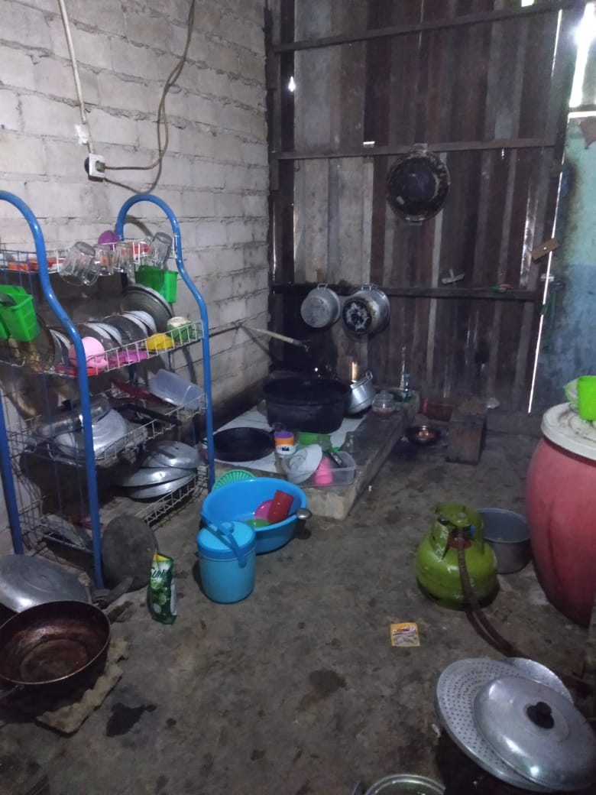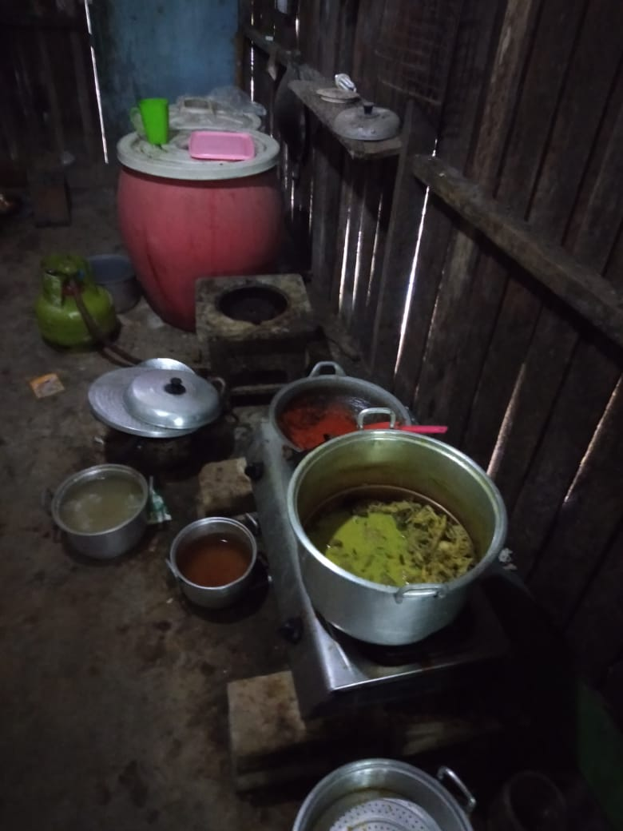
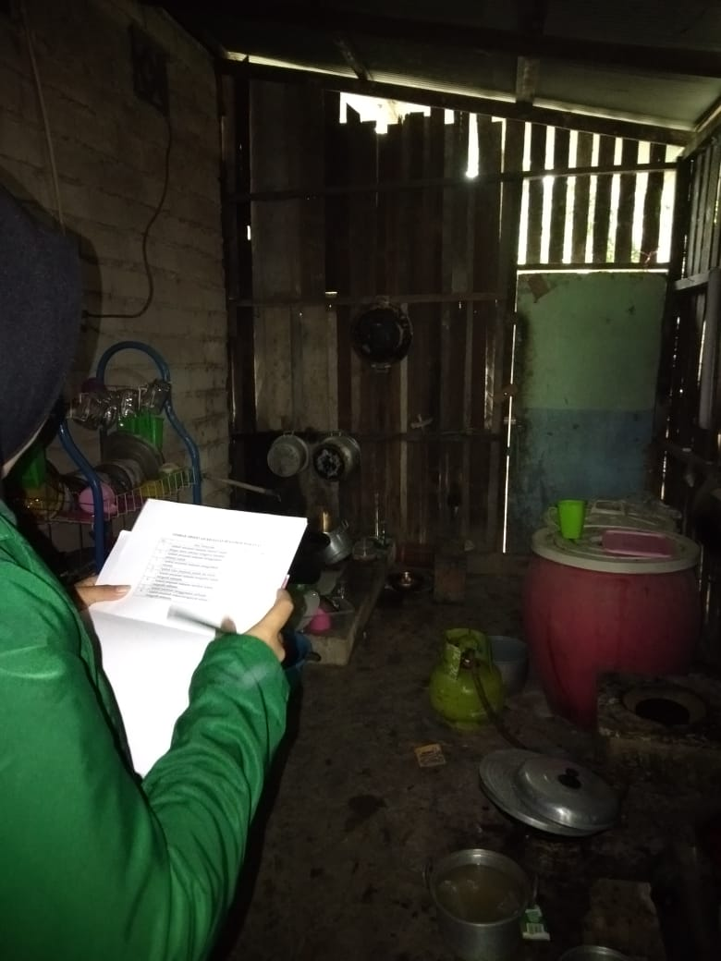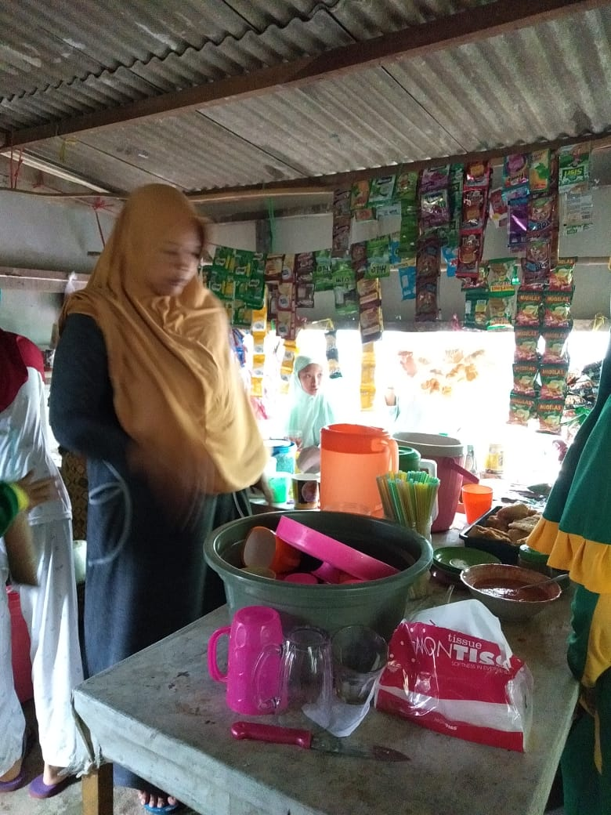
Kondisi dapur dan kantin SD Muhammadiyah 3 Samarinda 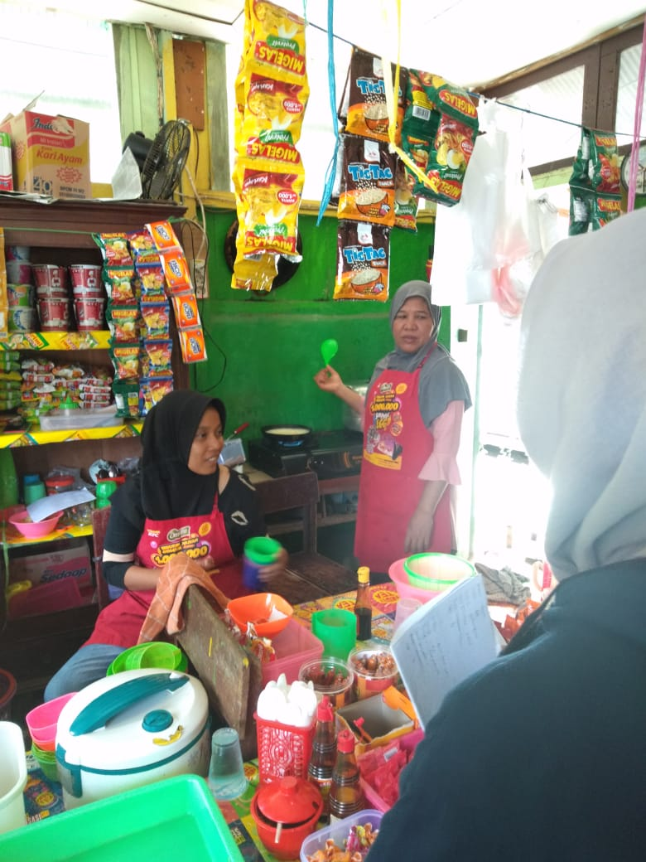 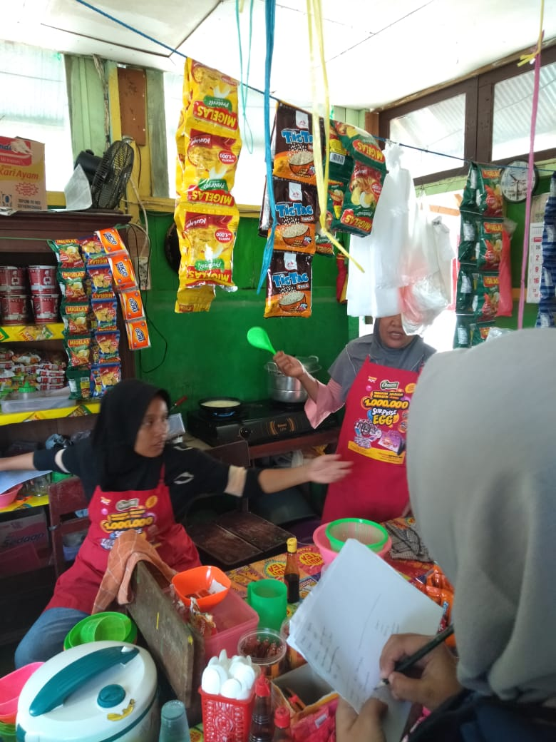

Makanan yang dikemas di kantin SD Muhammadiyah 3 Samarinda
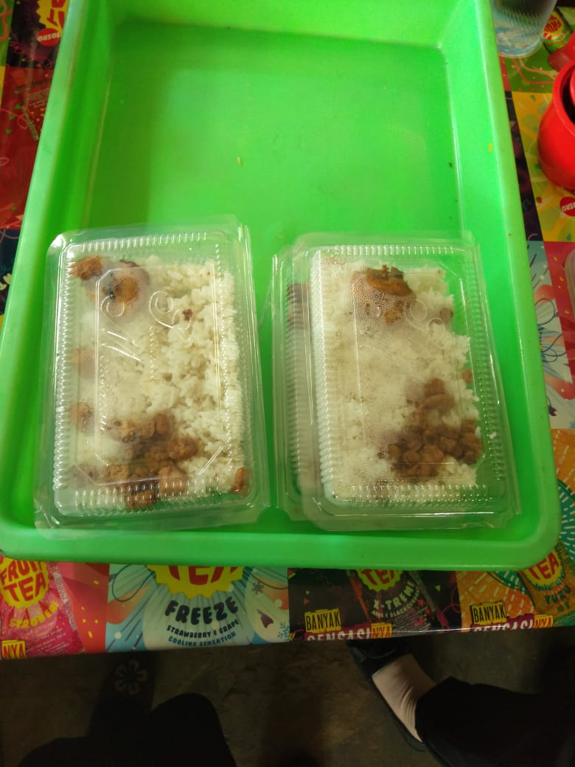
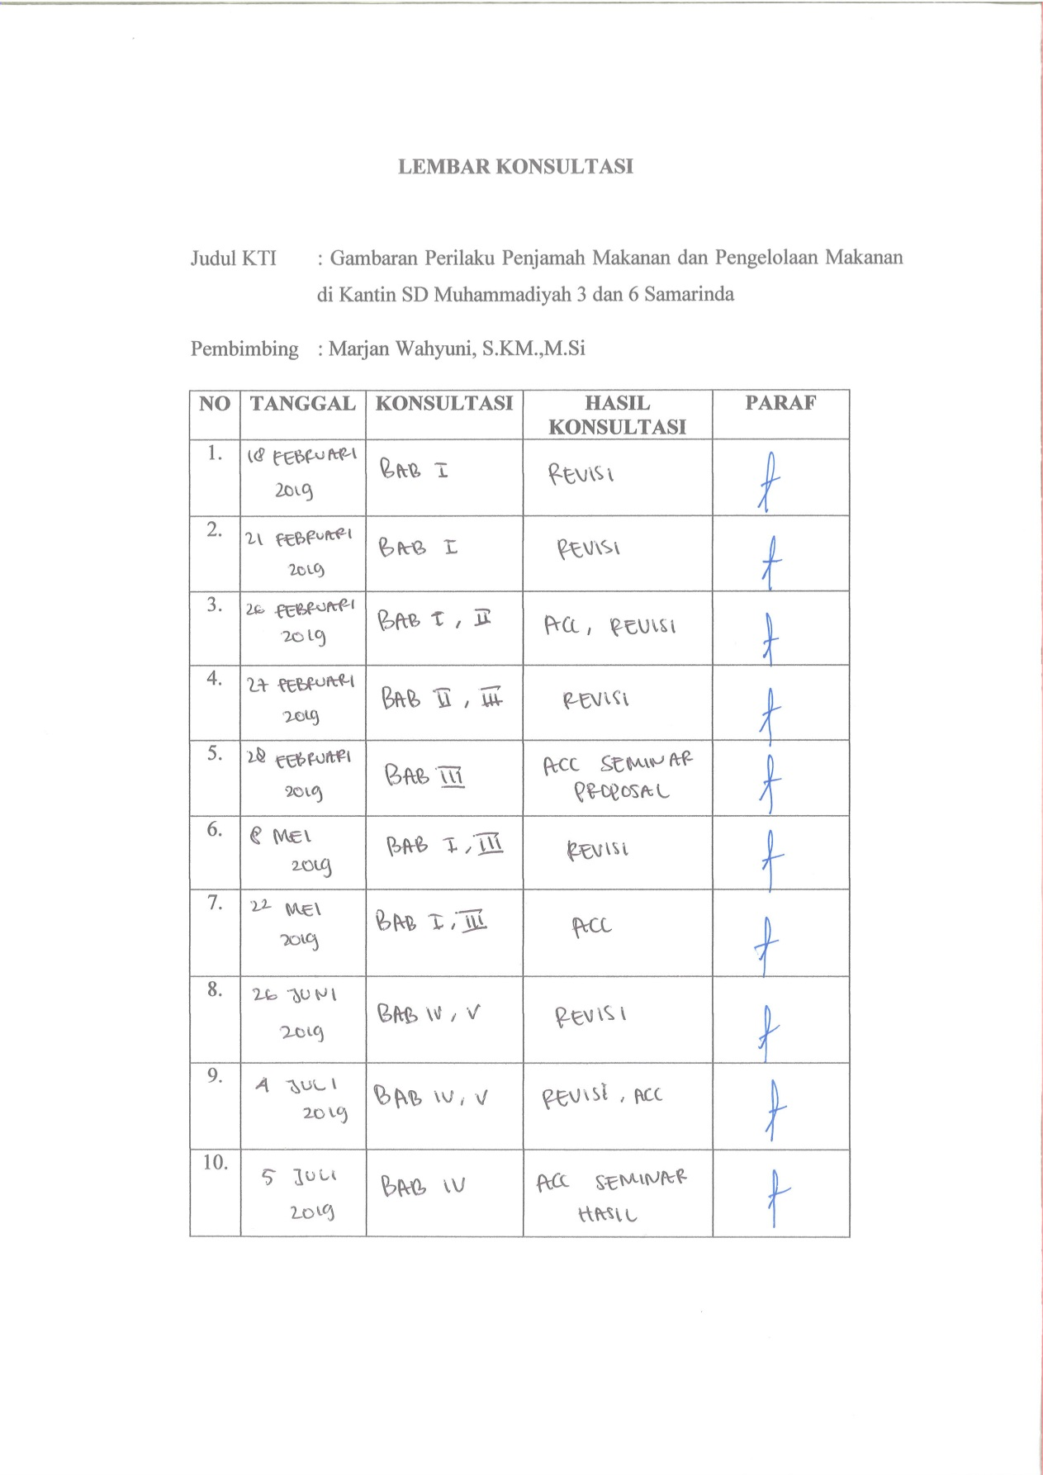
LAMPIRAN

LEMBAR OBSERVASI PERILAKU PENJAMAH MAKANAN
No. | Item Pertanyaan | Ya | Tidak
1. | Apakah penjamah makanan mencuci tangan dengan sabun sebelum mengelola makanan.
2. | Apakah penjamah makanan menggunakan penutup kepala.
3. | Apakah penjamah makanan mengenakan celemek.
4. | Apakah kuku penjamah pendek dan bersih.
5. | Apakah penjamah makanan tidak mengobrol selama mengolah makanan.
6. | Apakah penjamah makanan tidak sakit saat mengolah makanan.
7. | Apakah penjamah makanan tidak menggunakan perhiasan
8. | Apakah penjamah tidak makan selama mengolah makanan.

LAMPIRAN

LEMBAR OBSERVASI PENGELOLAAN MAKANAN

No. | Item Pernyataan | Ya | Tidak
 | Pemilihan Bahan Makanan :
1. | Apakah bahan makanan seperti sayuran terlihat segar.
2. | Apakah bahan makanan seperti daging terlihat segar.
3. | Apakah bahan makanan seperti daging tidak berubah warna.
4. | Apakah bahan makanan seperti daging tidak rusak.
5. | Apakah makanan yang dikemas mempunyai label.
6. | Apakah makanan yang dikemas mempunyai nomor daftar.
7. | Apakah makanan yang dikemas mempunyai tanggal kadaluwarsa.
 | Penyimpanan Bahan Makanan :
8. | Apakah penyimpanan bahan makanan terhindar dari kontaminasi binatang pengganggu.
9. | Apakah bahan makanan yang cepat rusak disimpan di lemari pendingin.
10. | Apakah bahan makanan kering disimpan di tempat yang kering dan tidak lembab.
 | Pengolahan Makanan :
11. | Apakah tempat pengolahan makanan terhindar dari binatang.
12. | Apakah sebelum di masak bahan dicuci terlebih dahulu.
13. | Apakah pencucian bahan makanan menggunakan air mengalir.
14. | Apakah penjamah mencicipi masakan menggunakan sendok khusus.
15. | Apakah penjamah menjamah makanan jadi/masak menggunakan alat.
 | Penyimpanan Bahan Jadi/Masak :
16. | Apakah penyimpanan makanan terpisah untuk setiap makanan.
17. | Apakah tempat penyimpanan makanan mempunyai tutup.
 | Pengangkutan Makanan :
18. | Apakah wadah pengangkutan mempunyai tutup.
19. | Apakah wadah makanan kuat.
20. | Apakah wadah makanan tidak berkarat.
 | Penyajian Makanan :
21. | Apakah dalam menyajikan makanan seperti goreng-gorengan menggunakan penjepit.
22. | Apakah sebelum menyajikan makanan peralatan makanan dibersihkan terlebih dahulu.
23. | Apakah sebelum menyajikan makanan penjamah mencuci tangan terlebih dahulu.

LAMPIRAN

LEMBAR OBSERVASI PERILAKU PENJAMAH MAKANAN
SD MUHAMMAADIYAH 3 SAMARINDA

No. | Item Pertanyaan | Ya | Tidak
1. | Apakah penjamah makanan mencuci tangan dengan sabun sebelum mengelola makanan.
2. | Apakah penjamah makanan menggunakan penutup kepala.
3. | Apakah penjamah makanan mengenakan celemek.
4. | Apakah kuku penjamah pendek dan bersih.
5. | Apakah penjamah makanan tidak mengobrol selama mengolah makanan.
6. | Apakah penjamah makanan tidak sakit saat mengolah makanan.
7. | Apakah penjamah makanan tidak menggunakan perhiasan
8. | Apakah penjamah tidak makan selama mengolah makanan.

Skor Hasil Penelitian X 100%
Skor Maksimal
$\frac{8}{8}$ X 100% = 100%

LAMPIRAN

LEMBAR OBSERVASI PENGELOLAAN MAKANAN
SD MUHAMMADIYAH 3 SAMARINDA

No. | Item Pernyataan | Ya | Tidak
 | Pemilihan Bahan Makanan :
1. | Apakah bahan makanan seperti sayuran terlihat segar.
2. | Apakah bahan makanan seperti daging terlihat segar.
3. | Apakah bahan makanan seperti daging tidak berubah warna.
4. | Apakah bahan makanan seperti daging tidak rusak.
5. | Apakah makanan yang dikemas mempunyai label.
6. | Apakah makanan yang dikemas mempunyai nomor daftar.
7. | Apakah makanan yang dikemas mempunyai tanggal kadaluwarsa.
 | Penyimpanan Bahan Makanan :
8. | Apakah penyimpanan bahan makanan terhindar dari kontaminasi binatang pengganggu.
9. | Apakah bahan makanan yang cepat rusak disimpan di lemari pendingin.
10. | Apakah bahan makanan kering disimpan di tempat yang kering dan tidak lembab.
 | Pengolahan Makanan :
11. | Apakah tempat pengolahan makanan terhindar dari binatang.
12. | Apakah sebelum di masak bahan dicuci terlebih dahulu.
13. | Apakah pencucian bahan makanan menggunakan air mengalir.
14. | Apakah penjamah mencicipi masakan menggunakan sendok khusus.
15. | Apakah penjamah menjamah makanan jadi/masak menggunakan alat.
 | Penyimpanan Bahan Jadi/Masak :
16. | Apakah penyimpanan makanan terpisah untuk setiap makanan.
17. | Apakah tempat penyimpanan makanan mempunyai tutup.
 | Pengangkutan Makanan :
18. | Apakah wadah pengangkutan mempunyai tutup.
19. | Apakah wadah makanan kuat.
20. | Apakah wadah makanan tidak berkarat.
 | Penyajian Makanan :
21. | Apakah dalam menyajikan makanan seperti goreng-gorengan menggunakan penjepit.
22. | Apakah sebelum menyajikan makanan peralatan makanan dibersihkan terlebih dahulu.
23. | Apakah sebelum menyajikan makanan penjamah mencuci tangan terlebih dahulu.

Skor Hasil Penelitian X 100%
Skor Maksimal
$\frac{23}{23}$ X 100% = 100%

LAMPIRAN

LEMBAR OBSERVASI PERILAKU PENJAMAH MAKANAN
SD MUHAMMADIYAH 6 SAMARINDA

No. | Item Pertanyaan | Ya | Tidak
1. | Apakah penjamah makanan mencuci tangan dengan sabun sebelum mengelola makanan.
2. | Apakah penjamah makanan menggunakan penutup kepala.
3. | Apakah penjamah makanan mengenakan celemek.
4. | Apakah kuku penjamah pendek dan bersih.
5. | Apakah penjamah makanan tidak mengobrol selama mengolah makanan.
6. | Apakah penjamah makanan tidak sakit saat mengolah makanan.
7. | Apakah penjamah makanan tidak menggunakan perhiasan
8. | Apakah penjamah tidak makan selama mengolah makanan.

Skor Hasil Penelitian X 100%
Skor Maksimal
$\frac{7}{8}$ X 100% = 87,5%

LAMPIRAN

LEMBAR OBSERVASI PENGELOLAAN MAKANAN
SD MUHAMMADIYAH 6 SAMARINDA

No. | Item Pernyataan | Ya | Tidak
 | Pemilihan Bahan Makanan :
1. | Apakah bahan makanan seperti sayuran terlihat segar.
2. | Apakah bahan makanan seperti daging terlihat segar.
3. | Apakah bahan makanan seperti daging tidak berubah warna.
4. | Apakah bahan makanan seperti daging tidak rusak.
5. | Apakah makanan yang dikemas mempunyai label.
6. | Apakah makanan yang dikemas mempunyai nomor daftar.
7. | Apakah makanan yang dikemas mempunyai tanggal kadaluwarsa.
 | Penyimpanan Bahan Makanan :
8. | Apakah penyimpanan bahan makanan terhindar dari kontaminasi binatang pengganggu.
9. | Apakah bahan makanan yang cepat rusak disimpan di lemari pendingin.
10. | Apakah bahan makanan kering disimpan di tempat yang kering dan tidak lembab.
 | Pengolahan Makanan :
11. | Apakah tempat pengolahan makanan terhindar dari binatang.
12. | Apakah sebelum di masak bahan dicuci terlebih dahulu.
13. | Apakah pencucian bahan makanan menggunakan air mengalir.
14. | Apakah penjamah mencicipi masakan menggunakan sendok khusus.
15. | Apakah penjamah menjamah makanan jadi/masak menggunakan alat.
 | Penyimpanan Bahan Jadi/Masak :
16. | Apakah penyimpanan makanan terpisah untuk setiap makanan.
17. | Apakah tempat penyimpanan makanan mempunyai tutup.
 | Pengangkutan Makanan :
18. | Apakah wadah pengangkutan mempunyai tutup.
19. | Apakah wadah makanan kuat.
20. | Apakah wadah makanan tidak berkarat.
 | Penyajian Makanan :
21. | Apakah dalam menyajikan makanan seperti goreng-gorengan menggunakan penjepit.
22. | Apakah sebelum menyajikan makanan peralatan makanan dibersihkan terlebih dahulu.
23. | Apakah sebelum menyajikan makanan penjamah mencuci tangan terlebih dahulu.

Skor Hasil Penelitian X 100%
Skor Maksimal
$\frac{19}{23}$ X 100% = 82%

